. Механизация и автоматизация производственных процессов.

<http://libnorm.ru>

# ГОСТ 23004-78 Механизация и автоматизация технологических процессов в машиностроении и приборостроении. Основные термины, определения и обозначения

[ГОСТ 3.1118-82](http://libnorm.ru/Files2/1/4294845/4294845087.htm) **ФОРМЫ И ПРАВИЛА ОФОРМЛЕНИЯ МАРШРУТНЫХ КАРТ**

|  |  |
| --- | --- |
| **Выбор средств механизации и  автоматизации производственных процессов** | **Р 50-54-16-87** |

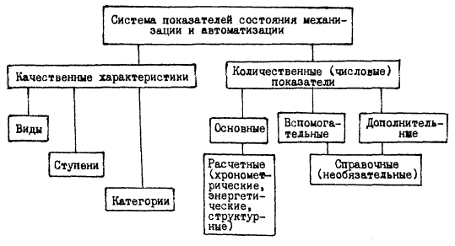

Км(А)>1,       - число механизированных или автоматизированных компоненто  Таблица 1.2

| Номер категорий | Категория | Значение основного показателя |
| --- | --- | --- |
| 0 | Нулевая | 0 - при отсутствии механизации или автоматизации |
| 1 | Низшая | Св. 0,0 до 0,25 |
| 2 | Малая | Св. 0,25 до 0,45 |
| 3 | Средняя | Св. 0,45 до 0,60 |
| 4 | Большая | Св. 0,60 до 0,75 |
| 5 | Повышенная | Св. 0,75 до 0,90 |
| 6 | Высокая | Св. 0,90 до 0,99 |
| 7 | Полная | 1,0 |

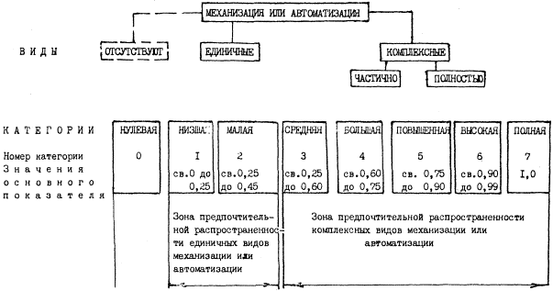

[ГОСТ 3.1118-82](http://libnorm.ru/Files2/1/4294845/4294845087.htm) **ФОРМЫ И ПРАВИЛА ОФОРМЛЕНИЯ МАРШРУТНЫХ КАРТ**

Оформление форм, бланков и документов - по [ГОСТ 3.1129-93](http://libnorm.ru/Files2/1/4294848/4294848888.htm) и [ГОСТ 3.1130-93](http://libnorm.ru/Files2/1/4294845/4294845079.htm)..

В соответствии с [ГОСТ 14.309-74](http://docs.cntd.ru/document/822906677) установлены следующие ступени применяемости механизации и автоматизации технологических процессов

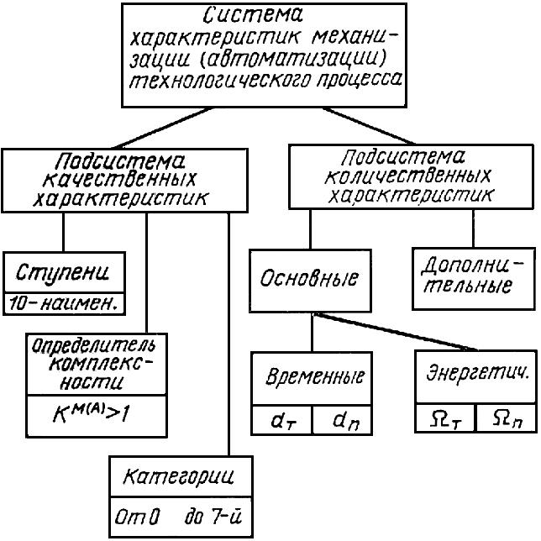

Под качеством продукции понимают совокупность свойств продукции, обуславливающих ее пригодность удовлетворять определенные потребности в соответствии с ее назначением (см. [ГОСТ 15467-70](http://docs.cntd.ru/document/1200001719)).

установленными технической документацией (см. [ГОСТ 19919-74](http://docs.cntd.ru/document/1200009359)). В момент времени.